Mountain Lodges of Peru - 2019
Lares Adventure
5 dias

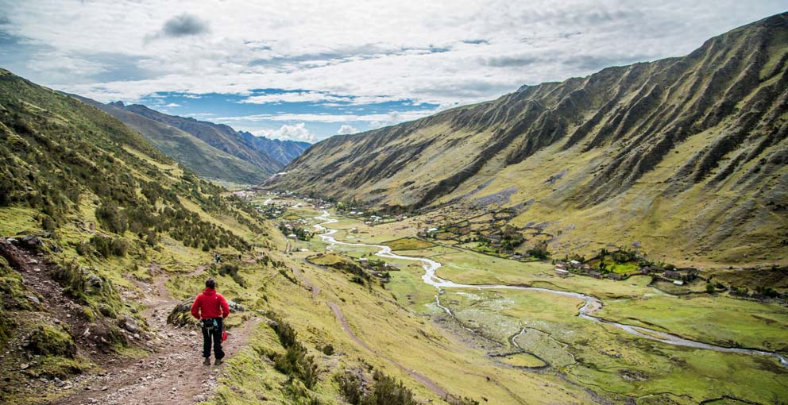

O conceito aventura com charme do Mountain Lodgesof Peru, explora as incríveis trilhas pelo Vale de Urubamba, o famoso Vale Sagrado dos Incas.A caminhada pela região de Lares, ao Norte de Cusco, percorre belos vales de onde pode avistar cascatas, lagos e picos nevados. O trekking a regiões remotas permite mergulhar em uma atmosfera andina, entre pequenas comunidades rurais, artesãos, camponeses e rebanhos de lhamas. Depois de um dia de atividades outdoor, aconchegantes lodgesnos vilarejos proporcionam todo o conforto aos aventureiros.

1º dia - Valle Sagrado dos Incas - Pisac
A praça da cidade é frequentemente o centro das atividades em toda a região, principalmente as feiras, e nenhuma é mais movimentada do que a famosa feira de Pisac. Uma visita pela manhã para dar uma olhada na variedade única de produtos já dá uma pequena amostra da rica cultura a conhecer. Os viajantes que buscarem a inspiração na natureza podem optar por uma caminhada revigorante com uma vista espetacular dos Andes, que cercam este vale magnífico. Mais tarde, é possível ter acesso exclusivo à isolada comunidadede Viacha, com o seu cultivo artesanal de batatas e a pachamanca, tradicional refeição preparada sob pedras quentes. Depois do almoço, a visita é ao complexo arqueológico em Pisac, um passeio que oferece a oportunidade única de explorar o lugar sem aglomerações, com o sol se pondo detrás das montanhas. Hopedagem no Lamay Lodge (2.958 metros de altitude), localizado na cidade de Lamay, no Vale Sagrado dos Incas.

Menu de atividades (da manhã até o meio-dia):
Atividade Cultural: visita a Awanakancha (destaque para uma exposição de camelídeos andinos e tradicional centro têxtil), a cidade de Pisac e o comércio local, encontrando moradores da comunidade de Viacha.

ou
Caminhada: da comunidade de Amaru até a comunidade de Viacha / Duração de 2h30min a 3h / Moderada / Passo de montanha a uma altitude de 4.328 metros.

Atividade em grupo: almoço na comunidade de Viacha. À tarde, o grupo inteiro visita o sítio arqueológico de Pisac, antes de ir ao lodge.
2º dia - Região de Lares - Vilarejos e Localidades Incaicas
Um trajeto de carro pelas montanhas com belas vistas ao longo da famosa “Trilha Inca dos Tecelões” leva os viajantes a uma visita ao sítio arqueológico de Ancasmarca, ao longo da cidade de Lares. Após o almoço, as opções são visitar o antigo vilarejo de Choquecancha ou caminhar entre lagos azul turquesa e picos que se elevam em direção à remota localidade de Huacahuasi, onde todos nos reuniremos para passar a noite. Este lodge, administrado junto à comunidade local e que tem como objetivo proteger o patrimônio cultural e o meio ambiente, oferece uma interessante perspectiva sobre o papel dos povos originários andinos na cultura e no comércio da atual cidade de Cusco. Hospedagem no Huacahuasi Lodge (3.835 metros de altitude), na comunidade de Huacahuasi, região de Lares.

Atividade em grupo (da manhã até o meio-dia): Pela manhã, exploraração a cidade de Lamay e faremos uma visita ao sítio arqueológico de Ancasmarca. Almoço
em Lares.
Menu de atividades (à tarde, após a visita em grupo):
Atividade Cultural: visita a Choquecancha, encontrando com os tecelões locais e conhecendo a antiga igreja.
ou
Caminhada: de Quelquena a Huacahuasi / Duração de 2h a 2h30min / Fácil a moderada / Passo de montanha a uma altitude de 3.839 metros.
ou
Caminhada: de Cuncani a Huacahuasi / Duração de 3h30 a 4h / Moderada / Passo de montanha a uma altitude de 4.219 metros.

3º dia - Valle Sagrado dos Incas - Trilhas Incaicas
De manhã, tempo para conhecer mais sobre o legado e o cotidiano da comunidade de Huancahuasi. Em seguida, caminhada espetacular por terrenos variados, chegando ao vale adjacente que leva à cidade de Ollantaytambo,a cidade habitada mais antiga da América Latina; ou tentar uma caminhada leve dapassagem de Lares por uma autêntica trilha incaica através de um lindo cânion que leva à Comunidade Local de Totora. Aqueles que quiserem conhecer melhor o Vale Sagrado, poderão voltar para visitar um museu etnográfico que mostra a história das ricas civilizaçõesperuanas do passado ou, ainda, explorar o vale de mountain bike. Em seguida, faremos umdelicioso almoço no campo próximo ao rio Urubamba, no caminho para Ollantaytambo, onde poderemos passear pelas charmosas ruas que serpenteiam a cidade como um labirinto. Hospedagem no Vale Sagrado dos Incas (elevação: 2.830 m).

Menu de Atividades (dia inteiro)
Atividade Cultural: voltar de carro para o Vale Sagrado dos Incas, visitar uma feira de agricultores e um
museu de culturas pré-incaicas. Saborear um churrasco no Kuychi Rumi e, à tarde, conhecer a cidade de Ollantaytambo.
ou
Caminhada na Trilha Inca: uma caminhada maravilhosa do alto de Lares até o vilarejo de Totora / Duração: 3 horas / Fácil a moderado. Saboreie um churrasco no Kuychi Rumi.
ou
Caminhada: de Huacahuasi a Patacancha / Duração: 7 horas / Moderado a difícil / Trilha com elevação de 4.464 m. Almoço no caminho, no lago Ipsaycocha. Chegada em Ollantaytambo à tarde.
Passeio de bike opcional (à tarde): retornar e conhecer o Vale Sagrado dos Incas de mountain bike indo de Urubamba até Pachar / Duração: 2 horas / Fácil a moderado.(Esta atividade tem um custo adicional.) seguir, curta uma visita a uma cervejaria artesanal na qual diversas cervejas são feitas com produtos regionais. (A cervejariafecha às segundas e terças.)
Observação: aqueles que optarem pela atividade cultural ou pela Trilha Inca se encontrarão para almoçar em Urubamba, em um restaurante no campo, e visitarão Ollantaytambo juntos à tarde. Aqueles que optarem pela caminhada se encontrarão com o resto do grupo no final da tarde no hotel no Vale Sagrado dos Incas.

4º dia - Valle Sagrado dos Incas - Ollantaytambo
Desde as suas origens como propriedade do Inca Pachacuti, até como fortaleza para MancoInca Yupanqui contra conquistadores espanhóis, o templo em Ollantaytambo eraconsiderado pelos incas como um dos seus centros cerimoniais mais importantes. Umacaminhada curta de manhã cedo até os armazéns incaicos no alto da fortaleza de Ollantaytambo oferece uma vista fantástica da cidade, assim como dos principais sítios arqueológicosespalhados pelo Vale. Depois, durante um passeio pelo templo durante a manhã, no qual o guia explicará o seu planejamento arquitetônico estratégico, será possível sentir um gosto da mística história do lugar. Uma introdução perfeita para as maravilhas de Machu Picchu. Na hora do almoço, embarcaremos em um passeio pitoresco de trem pelos arredores do famoso rio Urubamba, até Aguas Calientes, localidade abaixo das ruínas de Machu Picchu cujo encanto está em sua história, desde as suas origens como uma pequena parada de trem até a sua evolução como cidade, ainda cortada por trilhos. Hospedagem em Aguas Calientes (1.900 metros de altitude), cidade base para a subida a Machu Picchu.
Menu de atividades (começo da manhã, antes da atividade em grupo):
Caminhada: Trecho inferior da montanha Pinkuylluna, acima de Ollantaytambo / Duração de 1h a 1h30min / Moderada
ou
Caminhada: Trecho superior da montanha Pinkuylluna, acima de Ollantaytambo / Duração de 2h a 2h30min / Moderada a difícil

Atividade em grupo: Pela manhã, depois das atividades opcionais, visita ao sítio arqueológico de Ollantaytambo, antes de embarcar no trem até Machu Picchu Pueblo (Aguas Calientes).

5º dia - Machu Picchu - Cusco
Ao amanhecer, começa a jornada até Machu Picchu com um curto e sinuoso trajeto de ônibus montanha acima. Ao entrar no “Santuário”, como os habitantes locais costumam chamá-lo, o sol se assoma sobre a emblemática Porta do Sol e cobre as estruturas e terraçoscom sua luz resplandecente. Impressionam a imponente e habilidosa arquitetura da Torre de Guarda, o Templo do Sol, e as residências reais incaicas, entre outros atrativos. O momento é ideal para sentar com calma e escutar o barulho do vento ou para meditar e absorver a energia mística e envolvente do lugar. A imaginação é estimulada enquanto se contempla a história de Machu Picchu e as suas misteriosas origens. Alguns poderão até escolher fazer uma caminhada até Huayna Picchu, icônica montanha muitas vezes vista emfotos, com vistas deslumbrantes que vão desde o vale do rio Urubamba até os limites da floresta amazônica. Seja como for, o resultado é um sentimento de paz e rejuvenesciment que ainda perdurará enquanto retornamos para as luzes da cidade e a agitação de Cusco.

Atividade em grupo: Logo cedo, visita à cidadela incaica de Machu Picchu.
Menu de atividades (final da manhã, após a atividade em grupo):
Atividade cultural: tempo livre para explorar a cidadela incaica de Machu Picchu (2.400 metros de altitude)
ou
Caminhada: caminhada guiada até a montanha Huayna Picchu / Duração de 2h-2h30min. / Moderada a difícil / Passo de montanha a uma altitude de 2.720 metros.

Mountain Lodges of Peru - MLP *
CIDADE | HOTEL | CATEGORIA | NOITES
Lamay | Lodge Lamay | MLP * | 1
Huacawasi | Lodge Huacawasi | MLP * | 1
Ollantaytambo | a/c MLP * | MLP * | 1
Aguas Calientes | a/c MLP * | Superior | 1

*Importante: é altamente recomendável chegar a Cusco com 1 ou 2 dias de antecedência do início do programa.

* A hospedagem em Ollantaytambo (Vale Sagrado) e Aguas Calientes será reservada pelo Mountain Lodges of Peru e somente será confirmado no ato da reserva. A vila de Ollantaytambo oferece hospedagens simples, porém com a facilidade de chegar ao sítio arqueológico e a estação de trem caminhando.

Preço do Roteiro Terrestre, por pessoa em US$
VALIDADE | 1 a 31 mar 19  1 nov a 14 dez 18 | 1 abr a 31 out 19  15 a 31 dez 19
Apto Duplo | US$ 1.899 | US$ 2.500

* Hospedagem em apartamento single: suplemento de 25% do valor da tarifa

** Consultar datas específicas de saídas.

Valores informativos sujeitos a disponibilidade e alteração de valores até a confirmação. Preços finais somente serão confirmados na efetivação da reserva. Não são válidos para períodos de feiras, feriados, Natal e Reveillon, estandosujeitos a políticas e condições diferenciadas.

O roteiro inclui:
- 1 noite em Lamay
- 1 noite em Huacawasi
- 1 noite em Ollantaytambo (Valle Sagrado)
- 1 noite em Aguas Calientes (cidade de Machu Picchu)
- Café da manhã diário
- Todas as refeições nos lodges, exceto jantar no 1º e último dia do programa
- Água filtrada, chá, café, suco e refrigerante em todos os lodges - exceto as alcoólicas e água em garrafa
- Passagens de trem entre Ollantaytambo e Aguas Calientes
- Ingresso às ruínas de Machu Picchu
- Transporte de bagagens durante os trekkings
- Passeios mencionados no roteiro com assistência de guia em idioma inglês
- Traslados

O roteiro não inclui:
- Passagem aérea
- Acomodação e serviços pré e pós programação em Cusco
- Despesa com documentos e vistos
- Despesas de caráter pessoal, gorjetas, telefonemas, etc
- Qualquer item que não esteja mencionado no programa

Documentação necessária para portadores de passaporte brasileiro:
- Passaporte: com validade mínima de 6 meses da data embarque, ou carteira de identidade em bom estado de conservação (a apresentação do passaporte é necessário para descontos de IGV)
- Visto: não é necessário visto para o Peru
- Vacina: recomendável o Certificado Internacional de Vacina contra febre amarela

Valores em dólares americanos por pessoa, sujeitos à disponibilidade e alteração sem aviso prévio.
26/12/2018

O que levar:

- Mochila pequena para atividades diárias e levar pertences pessoais (câmara fotográfica, squeeze com água, capa de chuva, boxlunch)
- Além da mala principal, mais uma bolsa pequena para 1 noite de acomodação em Aguas Calientes
- Botas de caminhada em trilha com aderência no solado e impermeáveis já utilizadas (tênis não são apropriados)
- Conjunto de casaco e calça impermeáveis ou capa impermeável
- Corta veno
- Luvas para frio
- Calças leves para caminhada (recomendadas) ou shorts
- Camiseta de tecido dryfit respirável
- Chinelos confortáveis
- Jaqueta de frio
- Blusa de manga-longa de tecido fleece
- Chapéu de algodão, boné, chapéu de palha e bandana
- Binóculos
- Luz-de-cabeça (Headlamp)
- Óculos de sol
- Meias para caminhada confortáveis (pelo menos 4 pares)
- Protetor solar
- Repelente de insetos
- Maiô/sunga
- Roupa casual para usar à noite
- Câmeras de foto/video e carregadores
- Bastão-bengala para caminhadas em trilhas
- Garrafa de água para esportes (mochilas com bolsas de hidratação são recomendadas)

Importante:
- Bagagem: evitar malas rígidas e com rodinhas. Utilizar mochilas com máximo de 10Kg que são transportadas por mulas e carregadores ao longo das trilhas.
- Limitação de secadores de cabelo em cada alojamento, devido ao fornecimento limitado de energia e às questões de preservação ambiental.
- Itens para banho como shampoos, condicionadores e géis de banho estão disponíveis nos alojamentos.
- Os banheiros são equipados com varais para secar as roupas.
- O Mountain Lodges pode providenciar uma bolsa para os dias de caminhada, e que deve ser devolvida ao término do programa. Instruções serão dadas na noite anterior a saída do trekking.

